Geschätzte Teilnehmer des 74. Esperantistenkongresses,
Die FISAIC feierte letztes Jahr ihr 70-jähriges Jubiläum und kann auf ereignisreiche Jahre, voll kultureller und gesellschaftlicher Veranstaltungen im freien Europa, zurückblicken.
Ein großer und wichtiger Bestandteil über viele Jahrzehnte hindurch – und dies nicht nur im Eisenbahnwesen - ist der Bereich der Esperantisten.
Diese weltweit grenzüberschreitende und in einigen Ländern Europas als immaterielles Kulturerbe anerkannte Sprache erfreut sich auch noch nach 136 Jahren großer Beliebtheit.
Es freut mich ganz besonders, dass nach der coronabedingt nicht möglichen Durchführung von Veranstaltungen nun endlich wieder Normalität einkehrt und es möglich ist, sich wieder persönlich von Angesicht zu Angesicht auszutauschen.
Als Generalpräsident der FISAIC danke ich allen Verantwortlichen und Organisatoren für die Verwirklichung dieses Kongresses in einer der schönsten Städte Flanderns und wünsche allen Teilnehmern einen fruchtvollen Austausch bei ihren Fachthemen, sowie viel Freude am abwechslungsreichen und interessant gestalteten Programm.
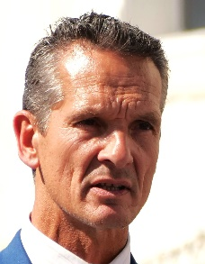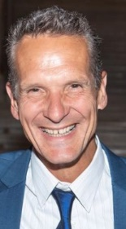
Kurt Neuwirth
FISAIC Generalpräsident, Algemeen Voorzitter van de Internationale Federatie van de Artistieke en Culturele Verenigingen van het Spoorwegpersoneel
==================================================================================
Karaj partoprenantoj de la 74-a Esperantista Kongreso,
FISAIC festis sian 70-an jubileon pasintjare kaj povas retrorigardi al eventoriĉaj jaroj plenaj da kulturaj kaj sociaj aranĝoj en libera Eŭropo.
Granda kaj grava parto dum multaj jardekoj - kaj ne nur en la fervoja sektoro - estas la kampo de la esperantistoj.
Tiu ĉi lingvo, kiu transiras landlimojn tutmonde kaj estas agnoskita kiel nemateria kultura heredaĵo en kelkaj eŭropaj landoj, ankoraŭ post 136 jaroj ĝuas grandan popularecon.
Mi aparte ĝojas, ke post la koron-kaŭza malebleco okazigi aranĝojn finfine revenas normaleco, kaj ke eblas denove ĉeeste komuniki.
Kiel Ĝenerala Prezidanto de FISAIC, mi dankas al ĉiuj respondeculoj kaj organizantoj pro la realigo de ĉi tiu kongreso en unu el la plej belaj urboj de Flandrio kaj deziras al ĉiuj partoprenantoj fruktodonan interŝanĝon pri iliaj fakaj temoj kaj ankaŭ multe da amuzo dum la partopreno en la varia kaj interese kompilita programo.
Kurt Neuwirth
Ĝenerala Prezidanto de FISAIC

